Matinée du 25 mars 2017

Récit les tentations au désert

Accueil :
Prénoms écrits sur étiquette dans le couloir avec prise de coordonnées…
Dans le calme sur fond de musique, les enfants sont invités à s’assoir parterre et les parents sur des chaises.

« Bonjour, comment vas-tu ? »
« Merci d’être venu »
« Viens dans notre maison »
« Viens dans notre chanson » (enfants, parents, animateurs)

Signe de croix

Afficher sur grand format le signe de croix

Chant : «ENFANTS DE DIEU »
Béni soit Dieu le Père, de Jésus le Seigneur,
Par son fils bien-aimé, il nous a tout donné,
Comme il est grand l’amour dont il nous a comblés
Pour que nous soyons appelés enfants de Dieu

Mot d’accueil
Thème de l’année : les éléments
Ce que nous avons vu la dernière fois : Récit de la tempête apaisée

LECTURE : Les tentations au désert (Luc 4, 1-13)

(Terre)
Après son baptême, Jésus, rempli de l’Esprit Saint, quitta les bords du Jourdain; il fut conduit par l’Esprit à travers le désert où, pendant quarante jours, il fut mis à l’épreuve par le démon. Il ne mangea rien durant ces jours-là, et, quand ce temps fut écoulé, il eut faim. Le démon lui dit alors: «Si tu es le Fils de Dieu, ordonne à cette pierre de devenir du pain.» Jésus répondit: «Il est écrit: Ce n’est pas seulement de pain que l’homme doit vivre.»
Le démon l’emmena alors plus haut, et lui fit voir d’un seul regard tous les royaumes de la terre. Il lui dit: «Je te donnerai tout ce pouvoir, et la gloire de ces royaumes, car cela m’appartient et je le donne à qui je veux. Toi donc, si tu te prosternes devant moi, tu auras tout cela.» Jésus lui répondit: «Il est écrit: Tu te prosterneras devant le Seigneur ton Dieu, et c’est lui seul que tu adoreras.»
Puis le démon le conduisit à Jérusalem, il le plaça au sommet du Temple et lui dit: «Si tu es le Fils de Dieu, jette-toi en bas; car il est écrit: Il donnera pour toi à ses anges l’ordre de te garder; et encore: Ils te porteront sur leurs mains, de peur que ton pied ne heurte une pierre.» Jésus répondit: «Il est dit: Tu ne mettras pas à l’épreuve le Seigneur ton Dieu.» Ayant ainsi épuisé toutes les formes de tentation, le démon s’éloigna de Jésus jusqu’au moment fixé.

Discussion :
Jésus a passé quarante jours dans le désert. Le démon qui tente Jésus dans le désert représente les forces du mal qui nous éloignent de Dieu. Lorsqu’il déjouait les pièges du Tentateur, il nous apprenait à résister au péché
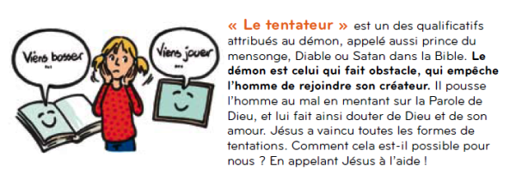
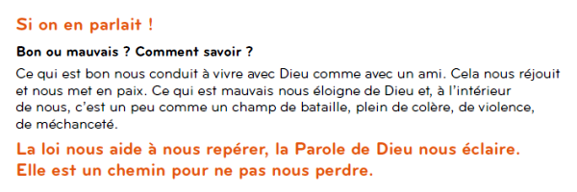
Pendant le Carême, les chrétiens sont appelés à avoir trois attitudes fondamentales : prier, jeûner et partager.

Première tentation : Jésus résiste à la tentation de ne vivre que pour manger. Le pain ne sert pas à assouvir sa propre faim. Il le multipliera pour rassasier la foule qui le suit et en fera le signe du partage.
Avec les enfants, le Carême nous oriente nous aussi à faire des efforts de partage et de jeûne.

- Partager pour un enfant ce n’est pas seulement donner des jouets dont il ne veut plus. Cela peut aussi consister à donner de son temps pour faire un dessin à un malade, sourire à un mendiant dans la rue, prendre le temps de téléphoner à ses grands parents, à son parrain, à sa marraine pour leur dire un mot gentil…

- Le jeûne peut se réduire à se priver de bonbons ou de goûter. Mais on peut aussi jeûner en regardant moins la télévision ou internet.

Deuxième tentation : Jésus résiste à la tentation d’accéder au pouvoir. Il choisit de vivre dans la simplicité, proche des pauvres, des malades.
Avec les enfants. Les enfants rêvent de devenir roi, d’avoir du pouvoir et de l’argent. L’humilité et la simplicité, à l’exemple de Jésus, sont des vertus à encourager chez les enfants. Pendant ce Carême, ouvrons plus souvent le livre de la Parole de Dieu pour lire à nos enfants des récits de l’évangile qui témoignent de l’humilité de Jésus, son regard d’amour posé sur les pauvres, les malades, les exclus.

Troisième tentation : Jésus résiste à la tentation de mettre Dieu à l’épreuve. Nous sommes nous aussi invités à résister à la tentation de réclamer la protection de Dieu comme un dû en lui demandant dans nos prière qu’il utilise sa puissance à notre seul profit personnel.
Avec les enfants, récitons en famille chaque jour de Carême « LA » prière du Notre Père en demandant à Dieu de ne pas nous soumettre à la tentation.

Qu'est-ce que le démon (ou le diable)?
Notre vie n'est pas toute pure... Nous sentons bien, en nous-mêmes, que nous sommes parfois tentés.
Voler un bonbon... Puis deux... Et pourquoi pas le paquet...
Jeter un œil sur la copie du voisin... Et finir par rendre la même copie que lui...
Mentir pour ne pas être grondé... laisser les autres être punis à notre place...
Le diable, ce sont toutes les tentations qui vivent en nous et qui vont contre la pureté de notre vie.
Ces tentations "déforment" la Beauté de notre vie et en font peu à peu une vie grise, sombre.
Pour retrouver une vie éclatante de lumière, il faut lutter contre les tentations.
Pour cela, nous avons une aide: l'Esprit Saint!
Trop souvent, nous oublions de demander à Dieu Son Esprit saint.
Pourtant, Il est prêt à nous offrir chaque matin ce précieux cadeau. Alors, pourquoi nous priver de celui qui nous aidera toujours à combattre les tentations?

Qu'est-ce que le désert?
-->Sur terre, le désert est un lieu inhospitalier, où vivre devient très difficile. Il fait très chaud ou très froid. La nourriture et l'eau peuvent manquer. C'est donc un lieu d'épreuves.
-->Un endroit désert est un endroit où il n'y a personne. C'est donc un lieu de solitude. On est seul avec soi-même, avec sa vie, ses questions. On se voit tel que l'on est... Et parfois, on se dit que notre vie n'est pas parfaite! Il serait bon de changer, il serait bon de se convertir.
-->Dans le désert, on se sent tout petit face à l'immensité. Le désert peut nous faire penser à notre petitesse face à l'amour infini de Dieu. Dans le désert, ce lieu profond de silence et de solitude, nous pouvons rencontrer Dieu
Dans nos vies, le désert représente des moments de méditation, de réflexions avec la main tendue de Dieu en face de nous. Pendant ces temps de désert, nous pouvons, ou non, choisir de renouveler notre vie. Voulons-nous changer de vie? Voulons-nous prendre La main tendue de Dieu et marcher avec elle? Voulons-nous entrer dans l'Alliance?
Le carême peut être un temps de désert pour nous. C'est à dire un temps où l'on se regarde soi-même... Un temps pour avoir envie de changer de vie... Un temps pour entrer dans l'Alliance en prenant la main de Dieu.

Le Carême:
Le mot Carême vient du mot quarante... Le mot quarante dans la Bible est symbolique. Plus qu'une durée précise, il désigne un temps de méditation, d'épreuves, d'abandon entre les mains du Père pour devenir un peu plus à son image.
*Le temps du carême commence le mercredi des cendres (jour où l'on brûle les vieux rameaux) et se termine le samedi saint. C'est un temps de montée vers Pâques.
*Si l'on compte tous les jours entre le mercredi des cendres et la veille de Pâques, on obtient 46 jours.
*Autrefois, le jeûne était important durant les semaines de Carême; mais, on ne jeûnait pas le dimanche, jour de Résurrection. Les dimanches n'étaient pas comptés dans le carême. On arrivait donc au nombre symbolique de quarante jours pour le temps du Carême.
*Aujourd'hui, il est vrai, on ne jeûne plus comme autrefois. Il n'y a donc plus rupture de jeûne le dimanche. De plus, les dimanches qui précèdent Pâques sont de véritables jours de Carême (temps de prière, de retour vers Dieu, de partage,...).
Dans le temps du Carême, on met en valeur la semaine sainte; on l'aborde différemment. Cette Semaine commence le dimanche des Rameaux (jour où l'on cueille les nouveaux rameaux).
Durant le Carême, nous essayons de nous rapprocher un peu plus de Dieu, de devenir un peu plus son image, de transformer notre vie assombrie par le péché en une vie plus éclatante, plus lumineuse, plus tournée vers les autres... Pour nous aider, nous pouvons contempler la vie de Jésus: ses longs moments de prière, ses multiples pas vers les autres, sa confiance illimitée en Dieu...
Au début du Carême, nous sommes invités à partir quarante jours au désert. Le désert, c'est un lieu de rencontre, d'intimité avec Dieu. Le désert, c'est aussi un lieu de tentations. Aujourd'hui, partir au désert, cela signifie quoi pour nous?
On pourra dire que nous sommes invités à pénétrer dans notre cœur. Y pénétrer pour découvrir ce qui ne va pas en nous et aussi y pénétrer pour prendre l'habitude d'un face à face avec Dieu. Ne pas oublier de nous laisser conduire par l'Esprit Saint.
Tentations:
***Tu peux être tenté par des choses ou des personnes à l'extérieur de toi:
-->Du chocolat posé sur la table.
-->La copie du voisin: c'est si facile de jeter un œil dessus.
-->Les sous que ton copain a laissé dans sa trousse.
-->La télé que tu avais promis de ne pas allumer pendant l'absence de tes parents.
-->Un copain qui te demande de jouer avec lui alors que tu as du travail à faire.
***Tu peux être tenté par quelque chose à l'intérieur de toi:
-->Mentir.
-->Garder pour soi, ne pas vouloir partager.
-->Vouloir être au-dessus des autres.
-->Être paresseux.
Avec l'aide de Dieu et de son Esprit Saint nous pouvons lutter contre la tentation.

Prière en petit groupe : Je vous salue Marie
Bricolage : Boîte du Carême + Personnages filles/garçons
Qui je peux aimer mieux/plus ? et comment faire pour l’aimer mieux/plus ? cette boite de careme peut donner des idées, on prend une image le matin et essaie de faire un effort special selon l’image prise.

Coloriage x40

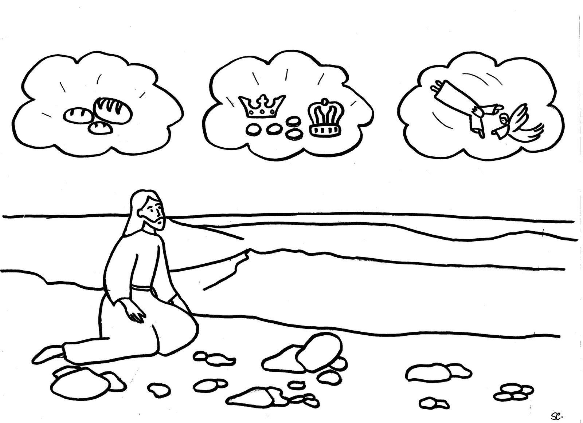

Prière dans l’église :

Père,
Je sais que Tu m'aimes.
Je sais que Tu es toujours là pour moi.
Je sais que je peux m'abandonner avec une infinie confiance entre Tes bras,
Comme un tout petit enfant.
Mais moi, je le vois bien, je T'oublie souvent.
Je pars bien loin de Toi,
Et bien loin de mes frères.
En ce temps de Carême, je me tourne vers Toi et je Te dis:
"Père, de tout mon cœur, je veux revenir à Toi!
Prends ma main et conduis-moi sur le chemin.
Chant :
http://chants.ilestvivant.com/A-109485-jesus-mon-dieu-je-t-adore.aspx

« Jésus Jésus Mon Dieu Je t’adore »

Jésus, Jésus,
Mon Dieu je t'adore.
Jésus, Jésus,
Reçois ma prière.
Jésus, je te loue, en présence des anges.
Jésus, Jésus, mon Dieu, mon Seigneur.

